Simon Gregorčič (1844–1906)

Človeka nikar!
V delávnico sem tvojo zrl,
ki bitij si rodil brez broja!
Skrivnostno snuje roka tvoja:
nikjer je stalne ni stvari,
a prah noben se ne zgubi.
V delavnico sem tvojo zrl,
in videl vedno sem vrtenje,
prelivajoče se življenje,
prerojevanje, prenavljanje,
iz bitja v bitje presnavljanje,
a smrti nisem uzrl nikjer!
Brezumni svet plakaje toži,
ko pade cvet duhteči roži,
ko izmed dragih mu kater
duhá okove v grob polóži,
češ, rodni brat mu je umrl!
In – smrti ni!
V delavnico sem božjo zrl,
tam prestvarjánje sem stvari,
a smrti nisem uzrl! …
Začetnik moj, ki si me ustvaril,
duhá si iskro mi razžaril,
v oklep prsteni jo zaprl –
zakaj, veš ti! –

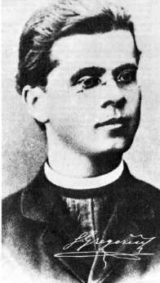

Ko ilnato boš ječo strl,
ne bom umrl!
No duhu poženo peroti,
ki jih iz dola solz in zmot
razvije na skrivnostno pot –
kam? Tebi hitel bo naproti,
da enkrat tvoj obraz bi zrl,
da zrl bi sončnojasno lice,
obraz ljubezni in resnice! ...
To prst pa prsti izroče
in svet ob noč pozabi kraj,
krijoč ostanke te.
In ni mi žal! Svet zabi naj!
Ti ga ne zabiš!
Za novo stvar moj prah porabiš –
za káko? Jaz ne vem,
ti sam si gospodar!
A eno te prositi smem:
iz praha vzgôji ti cvetico,
podari logu pevko-ptico,
katerokoli ustvari stvar;
kedór bi pa ko jaz na sveti
imel čutiti in trpeti,
med dvomi, zmotami viseti -
človeka – ustvariti nikar!

- Tematsko Gregorčičevo poezijo delimo na _______________________ (med njimi je predvsem znamenita Soči), ______________________ (Njega ni!) in ______________________ pesmi (Človeka nikar!).

2. V katero vrsto spada pesem Človeka nikar? Kaj pomeni naslov pesmi?
___________________________________________________________________________
___________________________________________________________________________
___________________________________________________________________________

3. Pesem Človeka nikar! ni razdeljena na kitice, a vsebinsko je dvodelna. Kje izpoved preide iz prvega v drugi del? O čem govori prvi, o čem drugi del?
___________________________________________________________________________
___________________________________________________________________________
___________________________________________________________________________

4. Poišči vse metafore, ki označujejo človekovo telo. Od kod izvirajo?
___________________________________________________________________________
___________________________________________________________________________
___________________________________________________________________________

5. Kako razumeš sklep pesmi in njeno sporočilo? V kakšnem zvezi je s pesnikovim življenjem in osebnostjo?

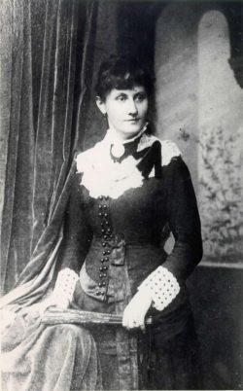
_________________________________________________
_________________________________________________
_________________________________________________
_________________________________________________
_________________________________________________
_________________________________________________
_________________________________________________

6. Kakšne ljubezenske pesmi je pisal Simon Gregorčič? Napiši nekaj naslovov njegovih ljubezenskih pesmi.
___________________________________________________________________________
___________________________________________________________________________
___________________________________________________________________________

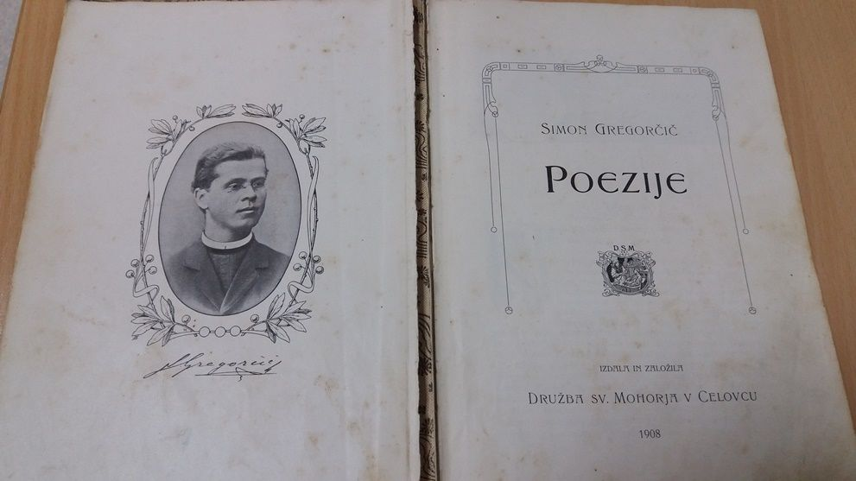
7. Navedi tista mesta v pesmi Človeka nikar!, na katerih se kaže Gregorčičevo svetobolje. Ali gre v Gregorčičevih pesmih za svetobolje, tako kot pri Prešernu, Byronu, Jenku ali Leopardiju? _____________________________
_____________________________
_____________________________
_____________________________
_____________________________
_____________________________
_____________________________
__________________________________________________________________________

8. Zakaj je pesem Človeka nikar! po svoji vsebini in obliki blizu psalmom?
___________________________________________________________________________
___________________________________________________________________________
___________________________________________________________________________

9. Iz pesmi izpiši in poimenuj glavna slogovna sredstva. Kateri deli pesmi po tvojem najbolj učinkujejo na bralca in zakaj?
___________________________________________________________________________
___________________________________________________________________________
___________________________________________________________________________
___________________________________________________________________________
___________________________________________________________________________
___________________________________________________________________________

Viri:
– http://www.s-sers.mb.edus.si/gradiva/w3/slo/042_cloveka_nikar/04_obravnava2.html, 20. 8. 2018
– Janko Kos, Tomo Kos: Svet književnosti 2. Maribor: Obzorja, 2000.
– Pavlič, Dović, Lah, Rovtar, Perko: Berilo 2, Umetnost besede. Ljubljana: Mladinska knjiga, 2008.
– Cuderman, Fatur, Koler, Korošec, Krakar - Vogel, Poznanovič, Špacapan: Branja 2. Ljubljana: DZS, 2001.

